คู่มือการใช้งาน REQUEST CENTER (MT และCMrequest)

1. เปิด Web Bowser ด้วย Mozilla Firefox  เท่านั้น!!!!
2. ที่ช่อง URL ให้พิมพ์ว่า <http://10.2.1.251> ตามรูปที่ 1.1 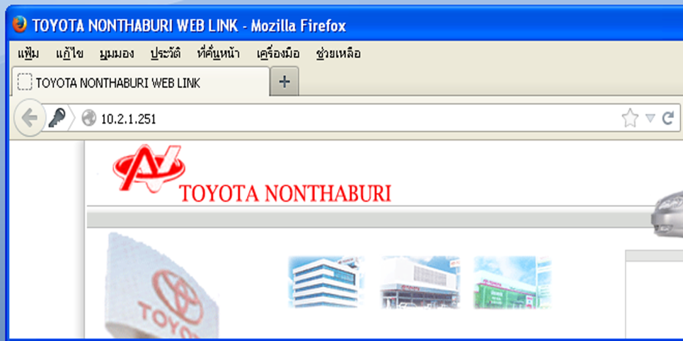

รูปที่ 1.1

1. จะปรากฎหน้าจอ ให้ใส่ Username และPassword เพื่อเลือกใช้งานระบบ ดังรูปที่1.2

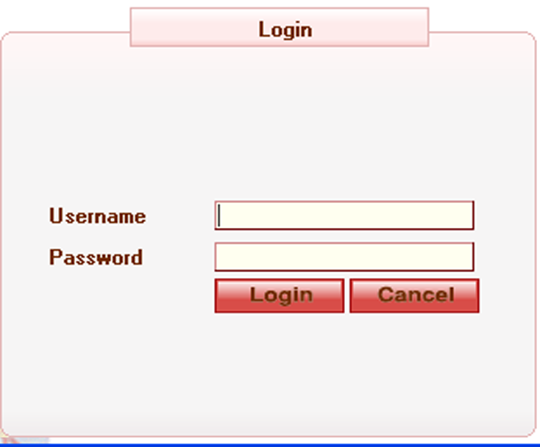

รูปที่ 1.2

1. เลือกใช้งานที่ระบบ Request Center(CM Request,MT Request NEW!!!) ดังรูปที่ 1.3

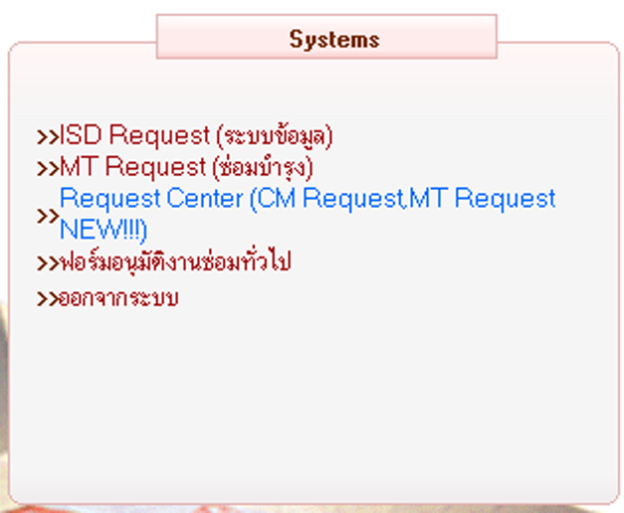

รูปที่ 1.3

1. จะปรากฎหน้าจอ ให้ใส่ Username และPassword ของระบบ Request Center(CM Request,MT Request NEW!!!) จากนั้นคลิกที่ปุ่ม Login ดังรูปที่ 1.4

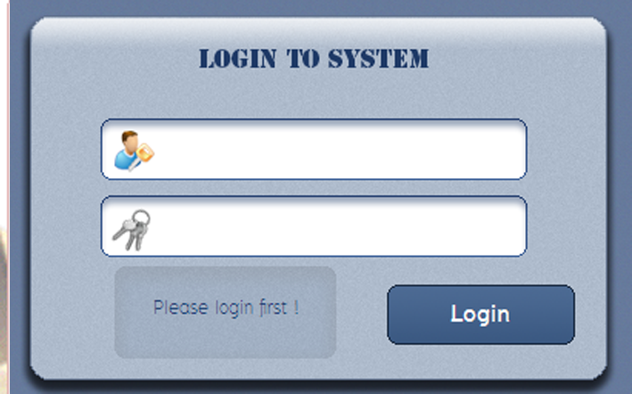

รูปที่ 1.4

1. จะปรากฎหน้าจอให้กรอก รหัสพนักงานของตัวเอง เพื่อระบุตัวตนในการแจ้งซ่อม ดังรูปที่ 1.5

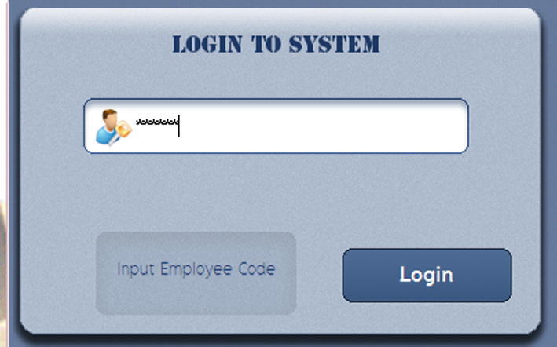

รูปที่ 1.5

1. คลิกเลือกที่ปุ่ม Systems ด้านบนจอของระบบ ดังรูปที่ 1.6

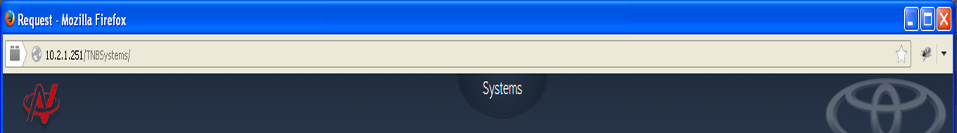

รูปที่ 1.6

1. เลือกระบบใช้งาน ดังรูปที่ 1.7

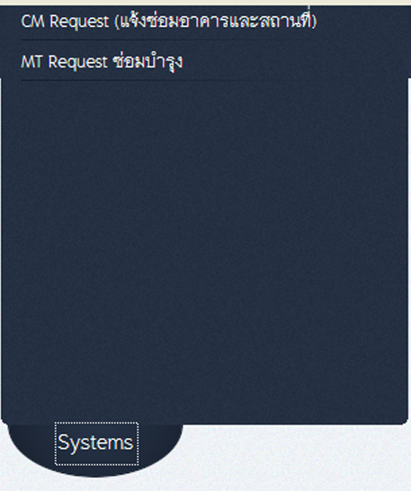

รูป 1.7

8.1 การใช้งานระบบ CM Request(แจ้งซ่อมอาคารและสถานที่)

แบ่งออกเป็น 2 ส่วน คือ

กรอกรายละเอียด พร้อมแนบรูปการแจ้งซ่อม

1. การเขียนคำร้องขอแจ้งซ่อม ดังรูปที่ 1.8.1

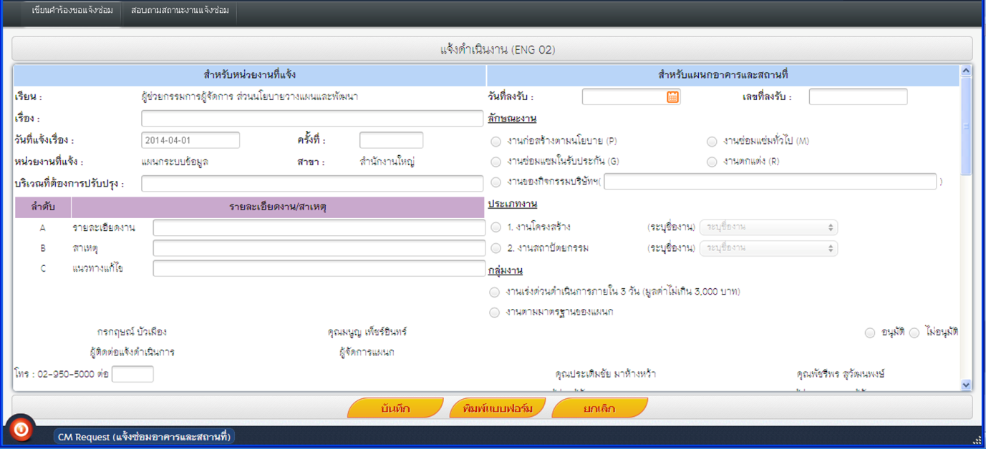

บันทึกการแจ้งซ่อม

พิมพ์แบบฟอร์มการแจ้งซ่อม

รูปที่ 1.8.1

1. สอบถามสภานะงานแจ้งซ่อม(สามารถดูได้แค่รายละเอียดที่แจ้งซ่อมไปเท่านั้น)ดังรูปที่ 1.8.2

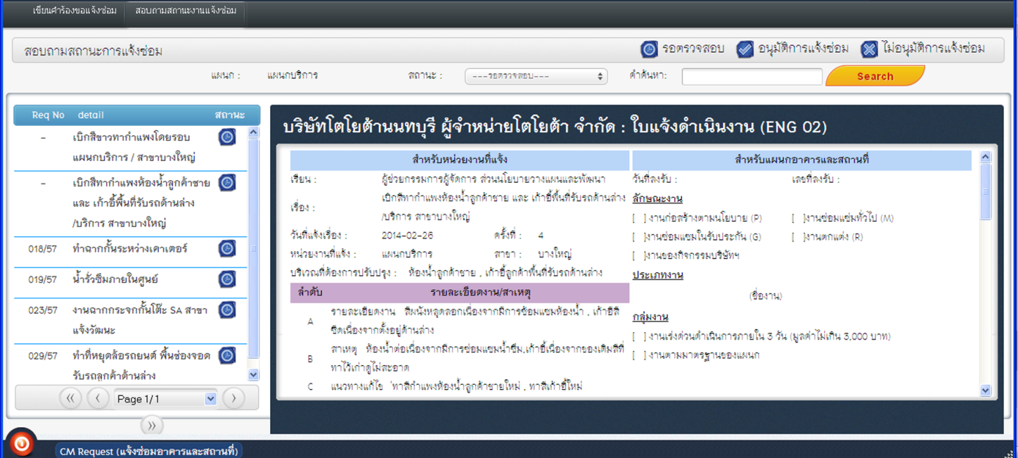

ดูรายละเอียด ใบแจ้งซ่อม

เลือก ใบแจ้งซ่อม ที่ต้องการดูรายละเอียด

รูปที่ 1.8.2

8.2 การใช้งานระบบ MT Request(แจ้งซ่อมอาคารและสถานที่)

แบ่งออกเป็น 3 ส่วน คือ

1. หน้าจอหลัก ดังรูปที่ 1.8.3

คำร้องอยู่ระหว่างดำเนินการ

คำร้องรอดำเนินการ

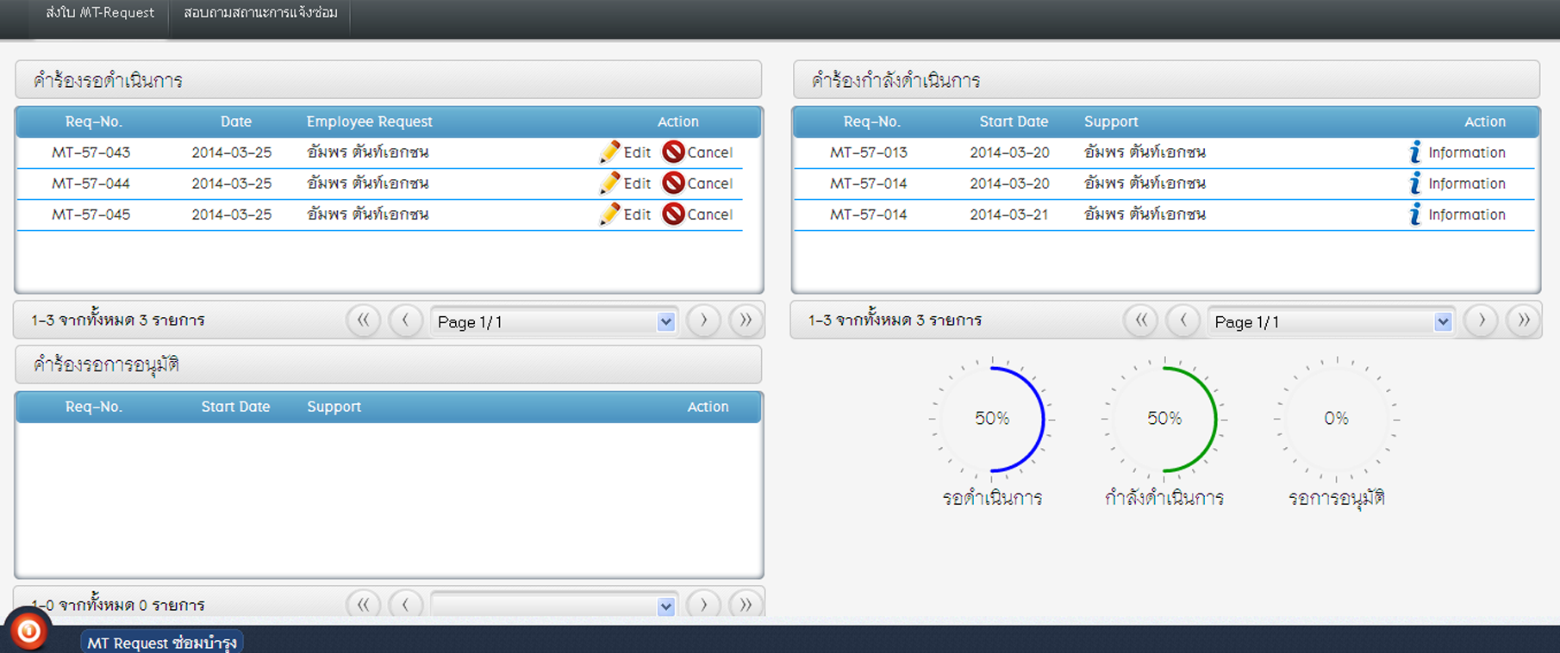

คำร้องรอการอนุมัติ

ภาพรวมทั้งหมด

รูปที่ 1.8.3

หมายเหตุ\* 1.กรณี คำร้องอยู่ระหว่างดำเนินการผู้แจ้งจะไม่สารถแก้ไขคำร้องดังกล่าวได้

2. กรณีต้องการพิมพ์ ใบแจ้งซ่อม จะพิมพ์ได้ก็ต่อเมื่อ ทางแผนกซ่อมบำรุงอนุญาติเท่านั้นเมื่อถูกอนุญาติเรียบร้อยแล้ว ใบแจ้งซ่อม ดังกล่าวจะปรากฎอยู่ในส่วนของ คำร้องรอการอนุมัติ

1. ส่งใบ MT Request ดังรูปที่ 1.8.4

กรอกรายละเอียด

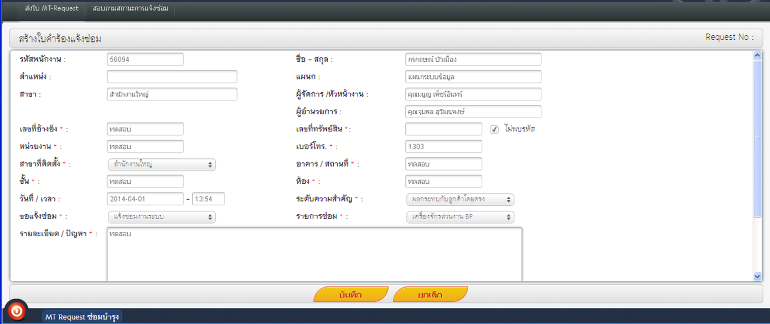

ยกเลิกการแจ้ง

บันทึกการส่ง

รูปที่ 1.8.4

หมายเหตุ\* กรณีถ้ามีการแนบไฟล์เอกสารให้ผู้แจ้งกด ที่ปุ่มบันทึกแล้ว 1 ครั้งจากนั้นจึงจะมีช่องการแนบไฟล์ เกิดขึ้นด้านล่างของช่อง รายละเอียด/ปัญหา จากนั้นกดบันทึกอีก 1 ครั้ง ดังรูปที่ 1.8.5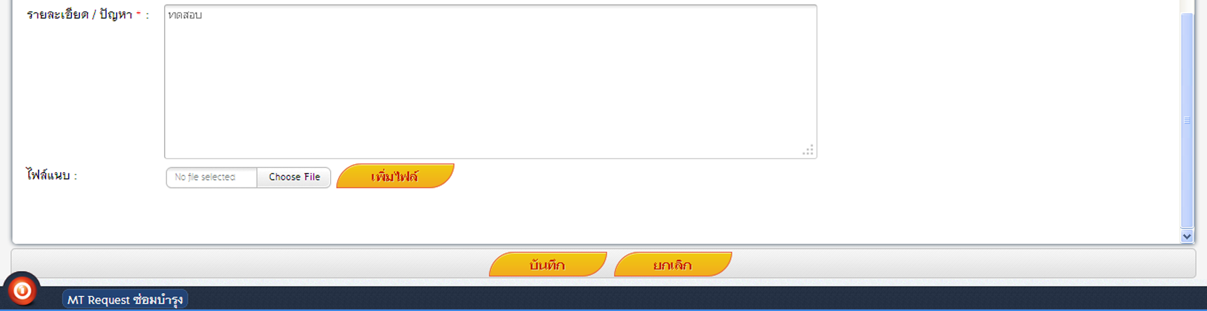

แนบไฟล์

รูปที่ 1.8.5

1. สอบถามสถานะงานแจ้งซ่อม ดังรูปที่ 1.8.6

ดูรายละเอียด ใบแจ้งซ่อม

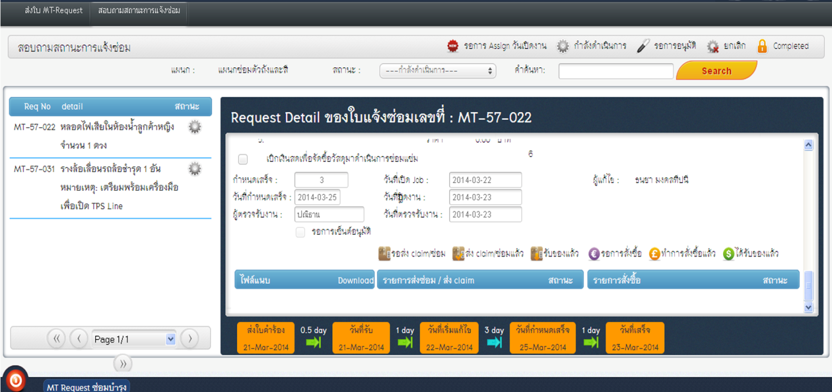

รายละเอียดการดำเนินการ

เลือกใบแจ้งซ่อม ที่ต้องการดูรายละเอียด

รูปที่ 1.8.6